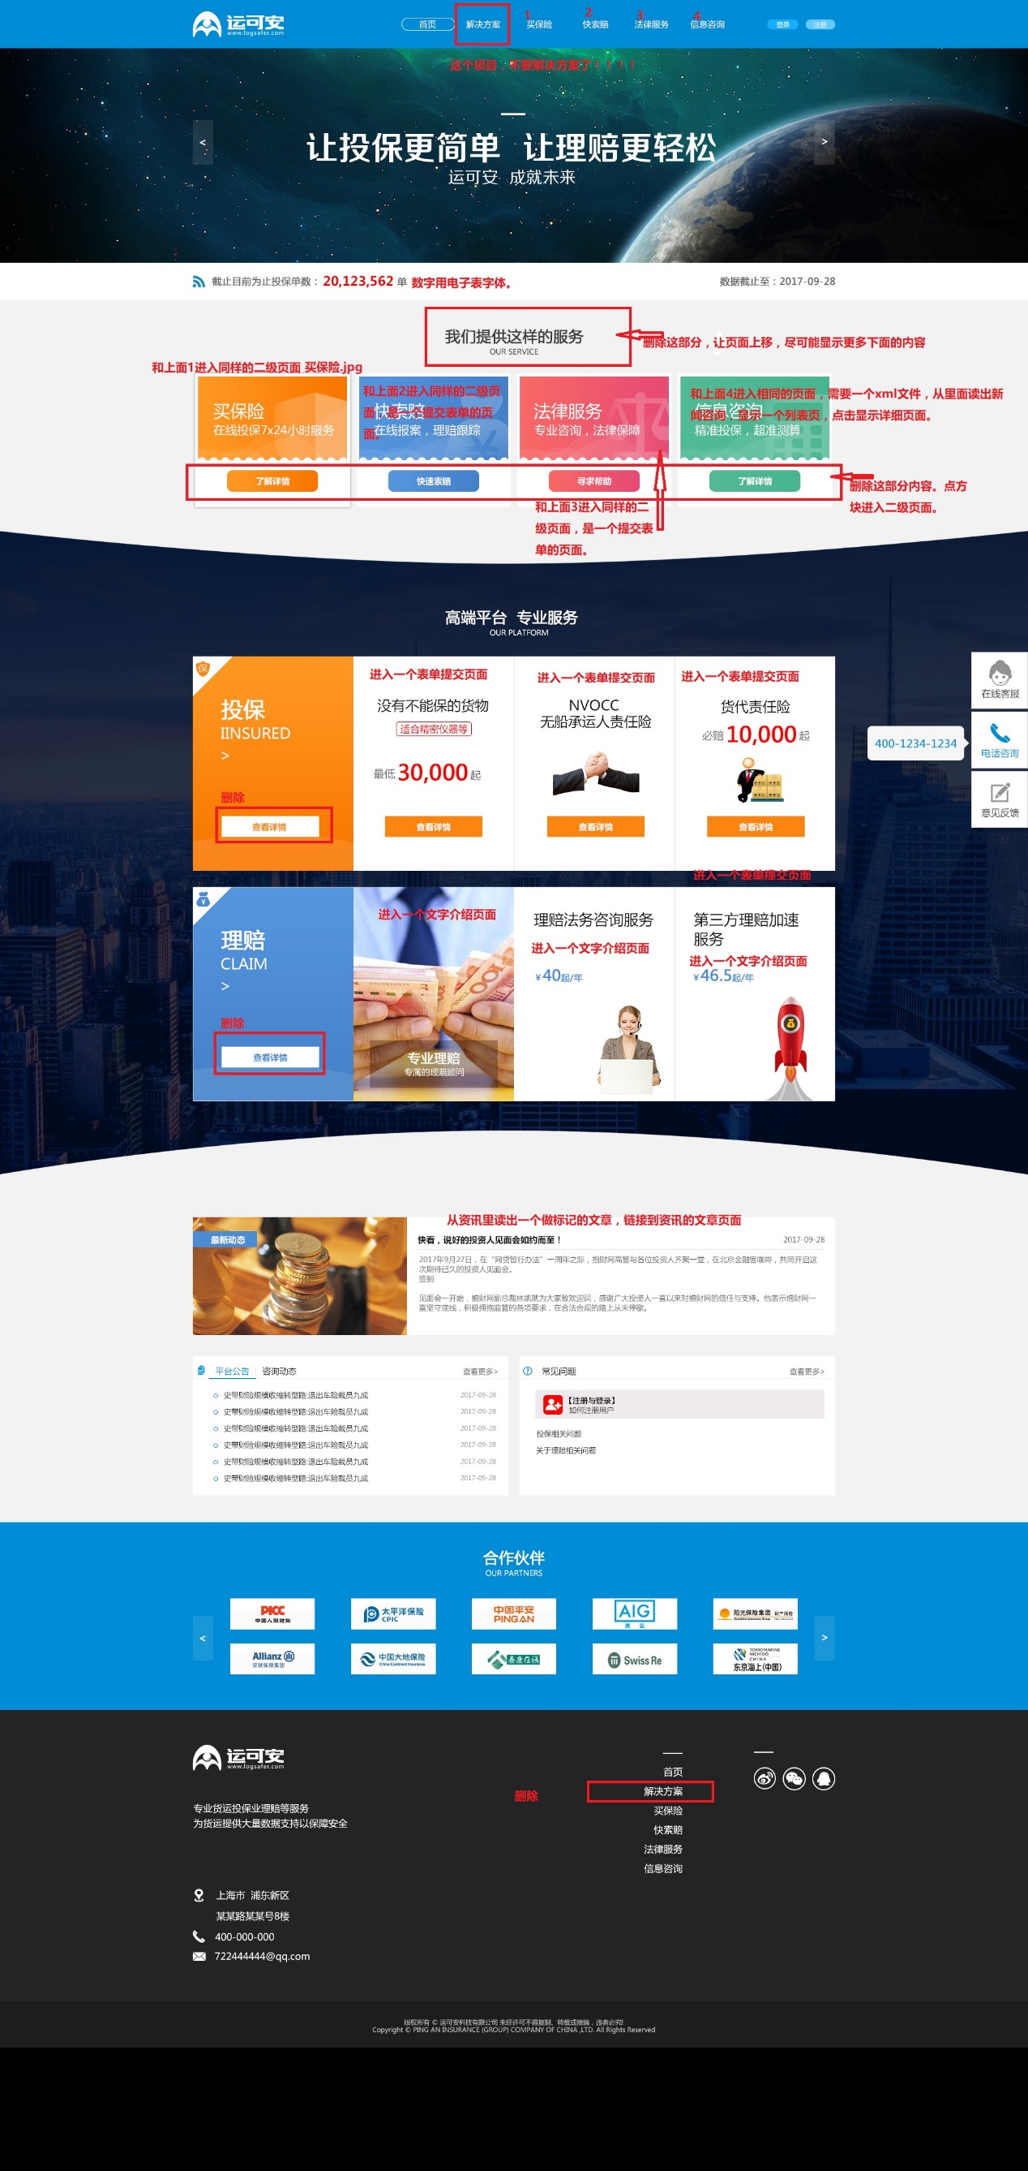

快索赔的表单提交页面

根据<http://claims.locc-china.com/f/nOLzZl> 里面的第二，第三页面，做一个表单提交页面。

点“买保险”会进入类似下面的二级页面，一共5个产品，第一个会进入陌生投保页面，页面内容已存在，先不管，其它4个页面进入（首页广告位哪里链接的）表单提交页面。

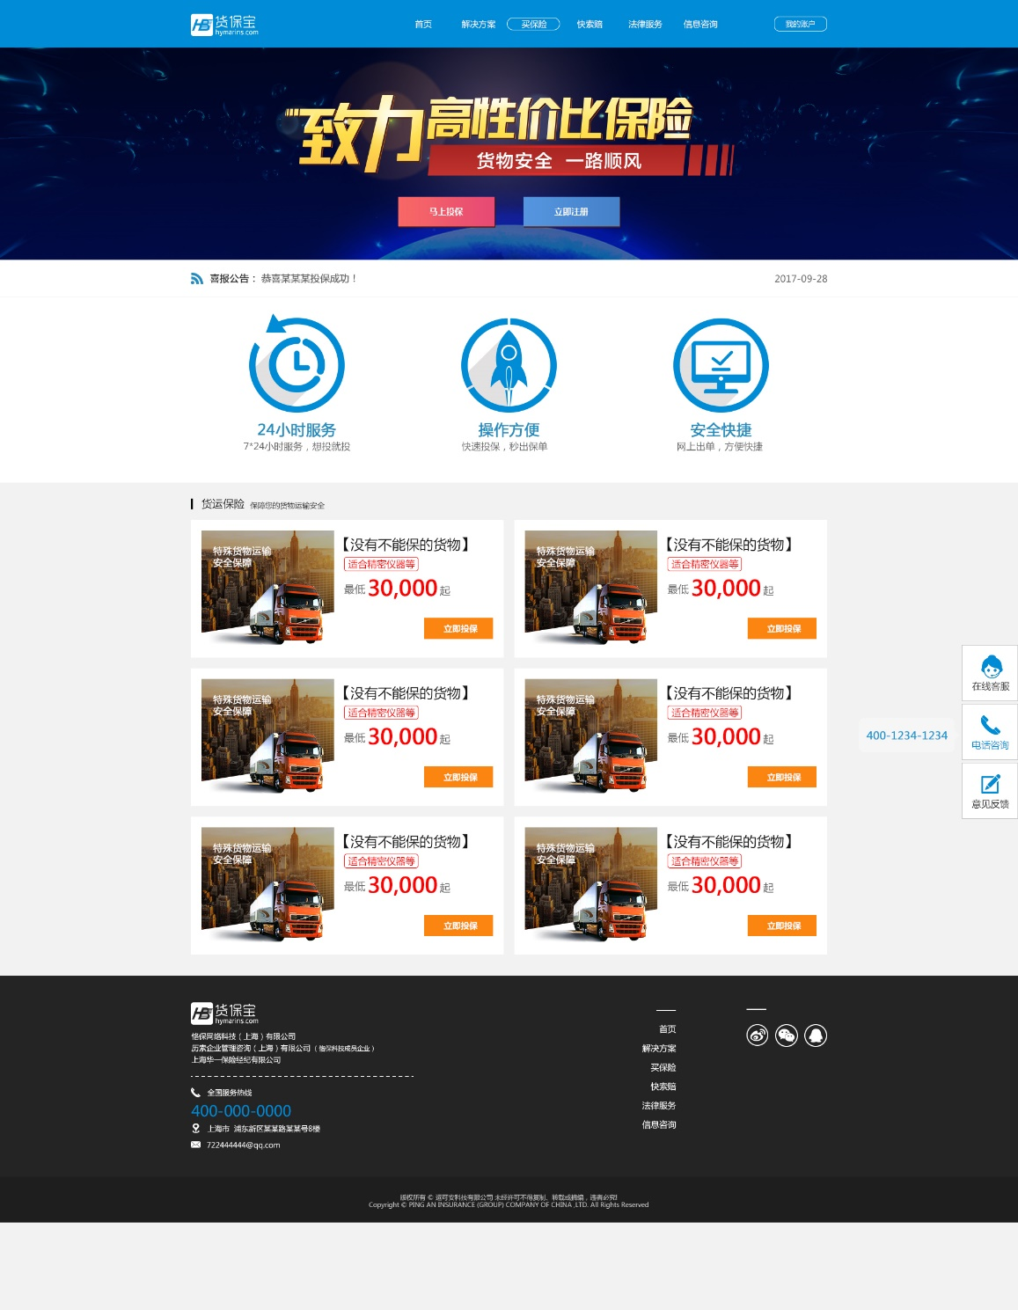

本页面有5个产品介绍。从上到下排列。左边是一个图片，右边是20-30个文字介绍。点击“详细”进入详细页。第一个会进入陌生投保页面，页面内容已存在，先不管，其它4个页面进入（首页广告位哪里链接的）表单提交页面。

点击信息资讯页面进入信息列表页面，点击标题，进入详细页面。下面这个页面做成了咨询，我们是不交互的

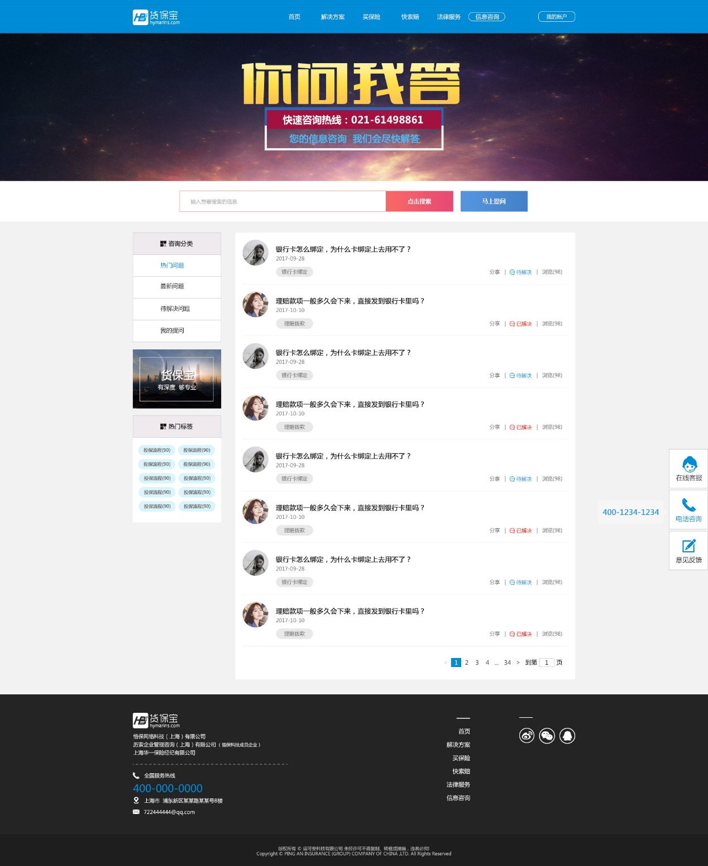

点击资讯标题，进入**类似下面样子的详细页面。图片加文字的页面。**

